

****2022年教师招聘公告****

华中师范大学菏泽附属高级中学位于菏泽市开发区华师西路。学校占地面积175亩，建筑面积15万平方米，总投资近4亿元，是一所集小学、初中、高中为一体的十二年一贯制新型国际化学校。现有71个教学班，学生近3000人，教师214人。校园环境优美，基础设施一流，师资力量雄厚，坚持全面贯彻党的教育方针，坚持立德树人，以人为本，创造适合每一个学生终身发展的教育为目的，培养具有中国精神和国际视野的未来社会中坚，组建了优秀管理团队，建立了先进的教育理念和优质资源。

为满足学校发展需要，经研究决定，即日起开始面向全国招聘2022年秋季学年度优秀骨干教师和优秀毕业生储备教师。

**一、招聘岗位及人数**

|  |  |  |  |  |  |  |  |  |  |  |  |  |  |  |  |  |  |  |  |
| --- | --- | --- | --- | --- | --- | --- | --- | --- | --- | --- | --- | --- | --- | --- | --- | --- | --- | --- | --- |
|  | 语文 | 数学 | 英语 | 物理 | 化学 | 生物 | 政治 | 历史 | 地理 | 通用 | 信息 | 体育 | 音乐 | 美术 | 日语 | 俄语 | 西班牙 | 科学 | 心理咨询师 |
| 高中 | 15 | 15 | 13 | 7 | 7 | 7 | 7 | 7 | 7 | 2 | 2 | 2 | 2 | 2 | 2 | 1 | 1 |  | 2 |
| 初中 | 5 | 5 | 4 | 1 | 1 | 2 | 2 | 2 | 3 |  |  |  |  |  |  |  |  |  |
| 小学 | 5 | 6 | 3 |  |  |  | 1 |  |  |  | 1 | 2 | 1 |  |  |  |  | 2 |

**二、岗位要求**

        1.热爱教育事业，师德高尚，乐于奉献，具备良好的专业素养和心理素质，有较强的沟通协调能力、团队合作精神和创新意识，身体健康，入职前需提供本人半年内县级以上医院体检报告。

        2.年龄：特级教师和省级名师，年龄60以下，市级教学能手、骨干教师，年龄50岁以下，其他普通教师40岁以下（特别优秀的年龄可适当放宽）。

        3.学历：应届毕业生要求本科学历且专业对口，研究生学历专业相近。有任职经历的教师要求第一学历为本科。

        4.其他条件：持有相应学段教资证书；普通话二乙(语文专业二甲)及以上；能熟练运用信息技术开展教育教学工作；应聘英语教师的须提供专业英语等级证书。

**三、工资待遇**

        1.受聘教师实行合同聘任制。

        2.学校实行多劳多得、优劳优酬、按岗设酬，薪随岗变的薪酬发放机制，在胜任岗位工作的前提下，高中部教师年薪8-14万，初中部教师8-12万，小学部教师6-10万。高三把关教师（特级教师、重点高中省级骨干教师）年薪18~20万元。

3.国家法定节日福利，免费工作餐，免费住宿，享受五险一金，享受寒暑假假期工资，实行校龄工资，晋级工资制。

**四、招聘安排**

 1.面试时间及地点：

     根据学校安排电话通知面试和签约。面试地点：菏泽市开发区华师西路（手机导航“华中师范大学菏泽附属学校”）

        2.招聘流程：

① 扫码提交报名信息 ② 资格审查 ③初试 ④面谈 ⑤签约

**五、招聘说明**

        1.应聘人员将个人信息(包括姓名、身份证、学历历、毕业院校、教师资格证、应届毕业生在学成绩单、普通话等级证书、职称证书、专业技术资格证、获奖证书等)扫码填表方式填写，学校审核小组审核后将通知应聘人员到相应地点参加应聘。

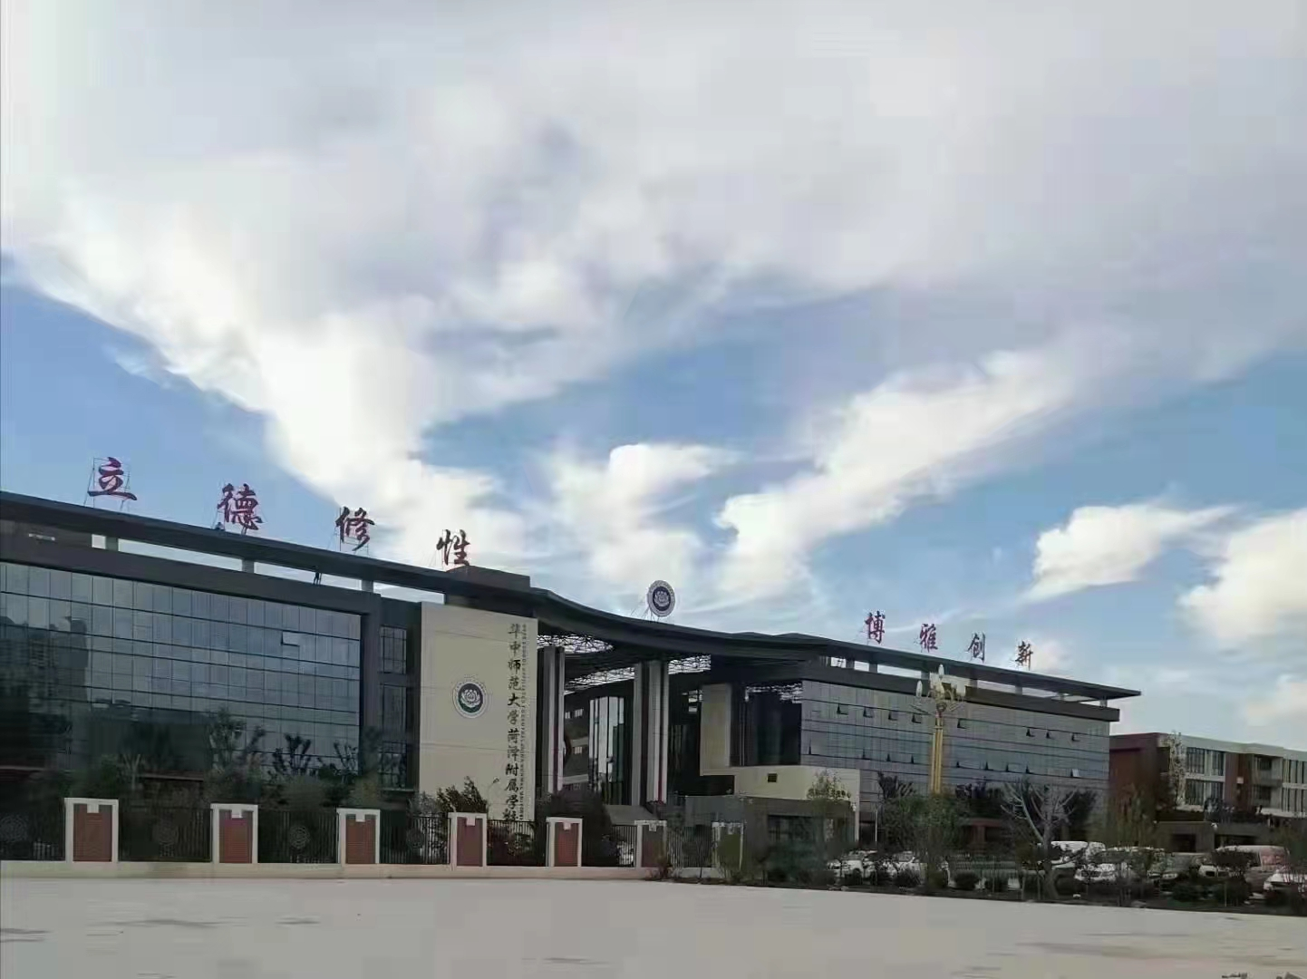        2.招聘领导小组将根据应聘人员的表现，依据公开、公正、公平的原则进行综合考核，择优录用。

**六、联系方式**  15550194567吕老师 15552072681胡老师

华中师范大学菏泽附属高级中学